广德金鹰新材料科技有限公司
产品检测报告

产品名称 | 不粘锅内涂（铝锅） |  | 试验依据 | GB/T 32095.1-2015
产品代号 | JY-5231FT |  | 试验项目 | 附着牢度
1.水性不粘内涂（底油JY-5201PS/面油JY-5231FT）（锅不打砂）
2.测试材料：3M胶带
3、测试程序：
a)、用一锋利单刃刀片的刀尖和专用划格末班在涂层上划11条相距2.4mm、长38mm的平行划痕，在沿垂直于上述划痕方向重复上述步骤（共100格），刀尖必须穿透涂层；
b)、用一单面透明压敏粘胶带（3M-898）粘附在划痕区内，胶带粘贴方向与一组划痕线平行，用外力驱除胶带粘合处的空气，柄时其与涂层达到最大程度粘合；
c)、拉住胶带一头，并按90°直角向上迅速拉起，连续进行3次，每次均需用新的胶带；
d)、将划痕旋转90°，重复上述c与d步骤。试验后划格区域内涂层不应整格脱落。
- 试验中的状况：  锅壁划格3处，底部划格2处，均出现涂层整格脱落 |  | 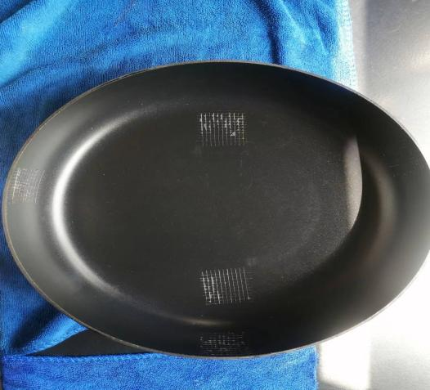
- 试验结论：
合格。
试验人：杨鹏 审核人：张星驰

日期：2023.10.10 日期: 2023.10.10

